苏州大学实验报告
院、系 | 计算机学院 |  | 年级专业 |  | 计算机科学 |  | 姓名 | 柯骅 | 学号 | 2027405033
课程名称 |  | Python程序设计 |  |  |  |  |  |  | 成绩
指导教师 |  | 李正华 |  | 同组实验者 |  | 无 |  | 实验日期

实 验 名 称 | 实验六 字符串与正则表达式

- 实验目的
通过本次实验要达到如下目的：
- 掌握Python字符串相关基本概念
- 理解并掌握Python字符串的各种常用操作及相应的方法
- 掌握正则表达式的一般应用方法

- 实验内容
- 写一个程序，用户输入一个字符串s，返回一个由s的前2个字符和后2个字符组成的新字符串。如果s的长度小于2，则返回空字符串。
例：输入'python'，返回'pyon'。
- 写一个程序处理用户输入的字符串，并按用户要求删除其中第n个字符，返回删除字符后的字符串。
- 给定字符串，将其中的单词倒序输出。
例：给定"What a wonderful day!"，输出："day! wonderful a What"。
- 统计一个字符串中所有字符出现的次数。
例：给定"google.com"，输出：'o': 3, 'g': 2, '.': 1, 'e': 1, 'l': 1, 'm': 1, 'c': 1
- 英语语法中，动词的第三人称单数形式规则简要概括（不完全）如下：
  - 如果动词以y结尾，则去掉y并加上ies。
  - 如果动词以o， ch，s， sh， x， z结尾，则加上es。
  - 默认直接在动词后加上s。
现在请你写一个程序，对于任意给定的一个动词，返回其第三人称单数形式。
- 编写一个函数，判断一个密码（用字符串表示）是否是好密码。一个好的密码满足：1）长度不小于8；2）至少含有一个数字；3）至少含有一个小写字母；4）至少含有一个大写字母。如果密码是好密码，返回True，否则返回False。
- 编写一个函数，将一个a进制的数转换成一个b进制的数，其中a和b都在[2, 16]之间。该函数有3个参数，前两个参数分别是a和b，第三个参数是一个字符串，表示a进制的数。如果a和b不在给定范围之内，返回None，否则返回对应的b进制数
- 一个字符串如果正读和反读都一样，那么它就是一个回文串。编写一个函数，判断一个字符串在下列规则下是否是回文串：1）忽略所有空格；2）忽略所有的句号、逗号、感叹号；3）不区分大小写。如果是回文串，返回True，否则返回False。
- 请利用正则表达式写一个简单的拼写检查程序。实现以下功能：
- 两个或两个以上的空格出现时将其压缩为一个。
- 在标点符号后加上一个空格，如果这个标点符合之后还有字母。
例：给定字符串："Thisisveryfunnyandcool.Indeed!"
输出："ThisisveryfunnyandRcool.Indeed!"
其中“”代表一个空格。
- 请写一个Python程序以尝试解析XML/HTML标签。现有如下一段内容：
<composer>Wolfgang Amadeus Mozart</composer>
<author>Samuel Beckett</author>
<city>London</city>
希望自动格式化重写为：
composer: Wolfgang Amadeus Mozart
author: Samuel Beckett
city: London
- 实验步骤和结果（每一道题必须画流程图）

- 第一题程序如下：
s=input('please input a string:')
if len(s)<2:
print() #s的长度小于2
else:
print(s[:2]+s[len(s)-2::]) #返回一个由s的前2个字符和后2个字符组成的新字符串

#思路：if语句结合字符串切片

运行结果如下：
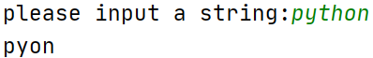
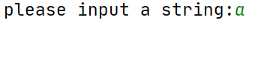

- 第二题程序如下：
s=input('please input a string:')
n=int(input('please input "n":'))
print(s[:n-1]+s[n:]) #切片

#思路：字符串切片

运行结果如下：
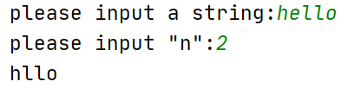

- 第三题程序如下：
l=list(input('please input a sentence:').split())#split转变成列表
print(' '.join(l[::-1]))#用join拼接

#思路：（1）拆分：split（）
# （2）倒序拼接：切片+join

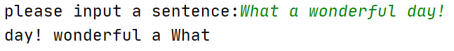
运行结果如下：

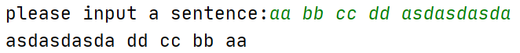

- 第四题程序如下：
s=input('plsase input a string:')
d={}
for i in s:
d[i]=d.get(i,0) #防止下一步报错
d[i]+=1 #value出现的次数+1
l=list(d.items())
for i in range(len(l)-1):
print("'%s':%d,"%(l[i][0],l[i][1]),sep='',end='')
print("'%s':%d"%(l[len(l)-1][0],l[len(l)-1][1]),sep='',end='')

#思路：
#（1）用字典统计字符串出现次数
#（2）因为输出格式中用逗号间隔，但是最后一个没有逗号，所以转换成列表来判断是否最后一个

运行结果如下：
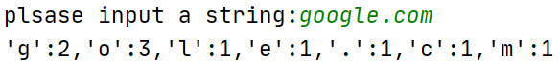

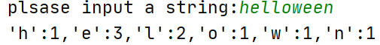

- 第五题程序如下：
s=input('please input a verb:')
l=len(s)
#规则a）
if s[l-1]=='y':
print(s[:l-1]+'ies')
#规则b）
#一行太长，用反斜杠写到两行
elif s[l-1]=='o' or s[l-1]=='s' or s[l-1]=='x'\
or s[l-1]=='z' or s[l-2:l]=='ch' or s[l-2:l]=='sh':
print(s+'es')
#规则c）
else:
print(s+'s')

#思路：if语句搭配切片判断并输出

运行结果如下：
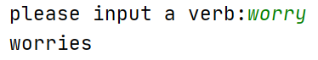

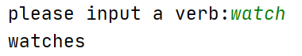

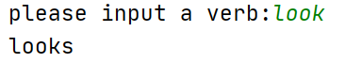

- 第六题程序如下：
s=input('please input a password:')
if len(s)<8: #条件1）
print(False)
else: #条件2）3）
a,b,c=0,0,0 # 用abc来标记是否符合好密码条件
for i in s:
o=ord(i)
if o in range(47,57):
a=1
if o in range(97,123):
b=1
if o in range(65,91):
c=1
if a and b and c:
print(True)
else:
print(False)

#思路：
#（1）if判断条件是否满足
#（2）用标记变量来标记特征

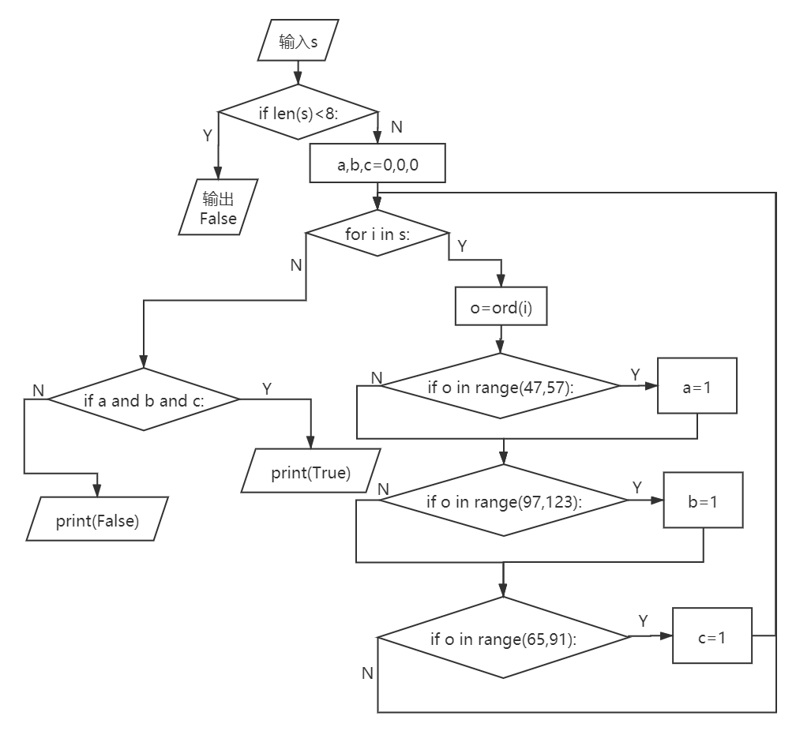

运行结果如下：

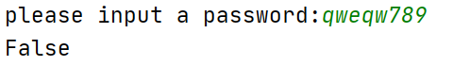

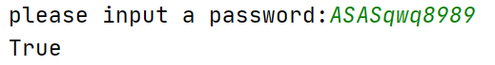

- 第七题程序如下：
a=int(input('please input a:'))
b=int(input('please input b:'))
s=input('please input the number:')
#先转化成十进制，存入n
n=int(s,a)
#初始化16进制以内的字母和数字，初始化最终输出逆序余数列表w
aa=[]
while n!=0:
x=n//b
y=n%b
# aa列表按 照规则增加当前余数
if y in range(10):
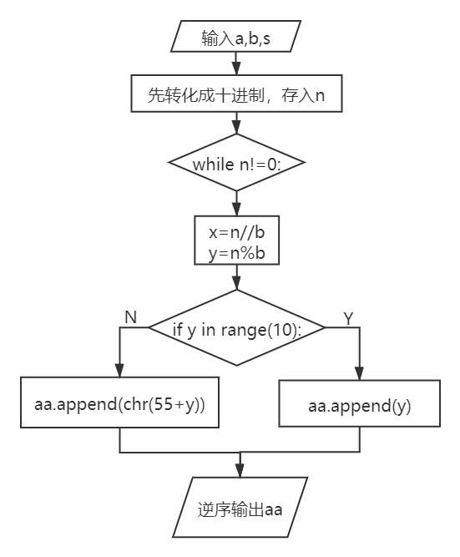
aa.append(y)
else:
aa.append(chr(55+y))
n=x
for i in aa[::-1]: #逆序输出
print(i,end='')

#思路：
#（1）将a进制先转化成10进制
#（2）用辗转相除求b进制

运行结果如下：

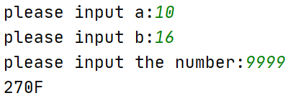

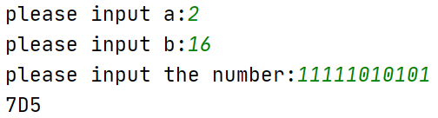

- 第八题程序如下：
s=input('please input a string:')
ss=''
for i in s:
if not(i in (' ','.',',','!')): #过滤操作
ss=ss+i
ss=ss.upper() #对大小写不敏感
if ss==ss[::-1]: #回文
print(True)
else:
print(False)
#思路：
#（1）用if语句和for循环过滤不需要的东西
#（2）用upper对大小写不敏感
#（3）切片判断回文

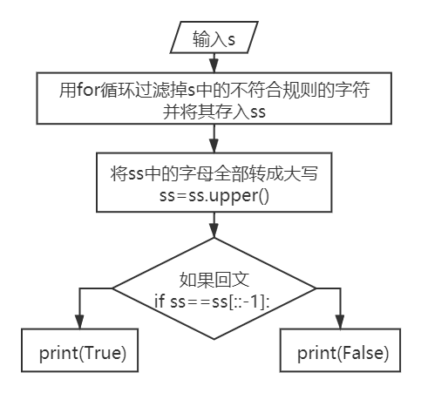

运行结果如下：

- 第九题程序如下：
import re
s=input('please input a sentence:')
s=re.sub(' +',' ',s)#将多个空格替换成一个空格
s=re.sub('([,?!.;\'\"])(\w+)',r'\1 \2',s)#在标点后加空格
print(s)

#思路：采用正则表达式中的sub替换

运行结果如下：

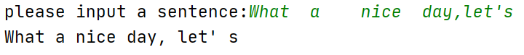

- 第十题程序如下：
import re
ss=''
for i in range(3):
s=input()
s=re.sub(r'<(\w+)>(.+)</\1>',r'\1: \2',s)##re中的替换
ss=ss+s+'\n'##多行输出
print(ss)

##思路：类似于第9题，采用re中的sub替换
## 用’\n’在多行输出

运行结果如下：
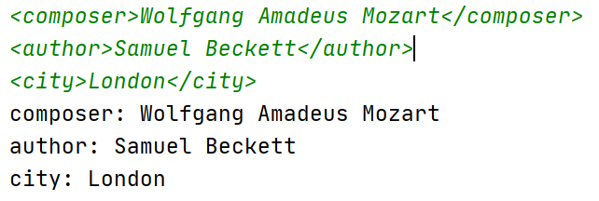

拓展题目：
- 矩阵乘法
程序如下：
n1=int(input('n1:'))
m1=int(input('m1:'))
n2=int(input('n2:'))
m2=int(input('m2:'))
a=[[None for _ in range(m1)]for _ in range(n1)]
b=[[None for _ in range(m2)]for _ in range(n2)]
c=[[0 for _ in range(m2)]for _ in range(n1)]
for i in range(n1):
for j in range(m1):
a[i][j]=int(input('A {:0},{:1}:'.format(i,j)))##格式化输出
for i in range(n2):
for j in range(m2):
b[i][j]=int(input('B {:0},{:1}:'.format(i,j)))##格式化输出
print(a)
print(b)
for i in range(n1):
for j in range(m2):
for k in range(m1):
c[i][j]=c[i][j]+(a[i][k]*b[k][j])##根据公式

print(c)

思路：根据公式
可以看出采用三重循环可以解决矩阵乘法的问题、
第一第二重枚举c矩阵的行和列，第三重枚举公式中的i
运行结果如下：

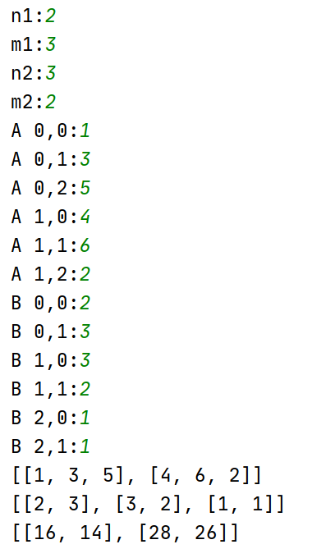

- 快速排序
程序如下：
def sort(lst):
if len(lst)<2: ##无需排序
return lst
mid=lst[len(lst) // 2] ##找到基准
l,r=[],[]
lst.remove(mid) ##删除基准
for i in lst:
if i>=mid: #比基准大放到r列表
r.append(i)
else:
l.append(i)
return sort(l)+[mid]+sort(r) #返回排好序的列表

n=int(input('please input the amount of numbers:'))
a=list(map(int,input('please input the numbers:').split()))
print(sort(a))

思路：
- 选择一个元素作为”基准”。
- 数列中除基准外所有元素都和这个基准值进行比较，如果比基准值小就移到基准值的左边，如果比基准值大就移到基准值的右边
- 以基准值左右子列作为新数列，不断重复第一步和第二步，直到所有子集只剩下一个元素为止。

运行结果如下：
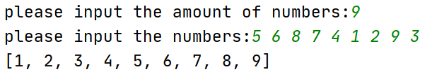

- 实验总结（包括对老师的建议）
掌握了Python字符串相关基本概念
理解了并掌握了Python字符串的各种常用操作及相应的方法
掌握了正则表达式的一般应用方法

Re.sub(a,b,c)里面有三个参数，不是两个，是返回值不是赋值，需要一个变量名来接收
了解并理解了快速排序的原理
‘.’可以匹配任意字符
贪心就是一直匹配知道匹配到字符串结束（默认）
不贪心就是遇到匹配成功的字符串就算成功

